Jueves
04
de Marzo

Quinto de Primaria
Matemáticas

Una visita al Zócalo de la CDMX

Aprendizaje esperado: Descripción oral o escrita de rutas para ir de un lugar a otro.

Énfasis: Describe, a partir de un mapa de la red de transporte Metro, diferentes rutas para llegar a un lugar determinado e identifica cuál es la más pertinente seguir.

¿Qué vamos a aprender?

Revisarás distintas rutas y formas de llegar a un destino en particular usando el transporte público de la Ciudad de México.

¿Qué hacemos?

En la sesión de hoy interpretarás un mapa del Sistema de Transporte Colectivo Metro y elaborarás rutas para encontrar un lugar especial en la Ciudad de México.

Dos de mis alumnas me comentaron que quieren visitar el Zócalo de la CDMX, pero debido a la contingencia no podrán hacerlo, una de ellas vive en Mérida y no conoce el Metro de la Ciudad de México, ellas se conocieron a través de una actividad llamada correspondencia que se hizo en la escuela y que consiste en comunicarse por medio de cartas.

¿Cómo crees que les podríamos ayudar?

Mérida está muy lejos de la CDMX, y allá no tienen el transporte del metro.

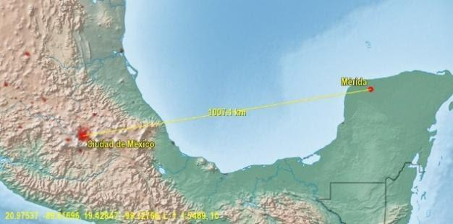

Para poder apoyar a las alumnas y que comprendan cómo funciona el metro de la Ciudad de México. Pon atención:

Sandra vive cerca de la estación Copilco de la línea tres del metro y Rocío que radica en Mérida, quiere venir a visitar a su abuelita que vive cerca de la estación Ferrería de la línea seis.

Ayudémosles a conocer las estaciones de forma virtual y saber cómo llegarían al Zócalo.

¿Qué te parece si para ayudarlas les damos información sobre el Sistema de Transporte Colectivo Metro?

Además, podemos orientarlas para llegar al Zócalo, y señalarles un lugar exacto para evitar que se pierdan, por ejemplo, el asta bandera que es muy visible en el Zócalo y es muy fácil de identificar.

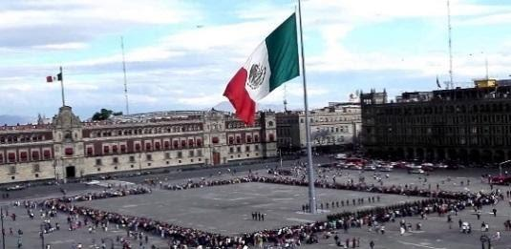

Sabías qué, la puedes identificar por su gran tamaño ya que la bandera pesa 200 kilos y mide 30 metros de largo por 20 metros de ancho, cuenta con un asta de 60 metros de alto.

Conozcamos un poco acerca del transporte colectivo llamado el Metro de la CDMX, para que observes la red del metro te invito a que abras tu libro de Desafíos Matemáticos en la página 93.

Cuenta con doce líneas, cada una con un número, letra y color distintivo. El metro cuenta con ciento quince estaciones construidas de forma subterránea; cincuenta y cuatro estaciones de forma superficial y veintiséis estaciones de manera elevada, conformando un total de ciento ochenta y cuatro estaciones en la que atraviesan la Ciudad de México y once partes del Estado de México.

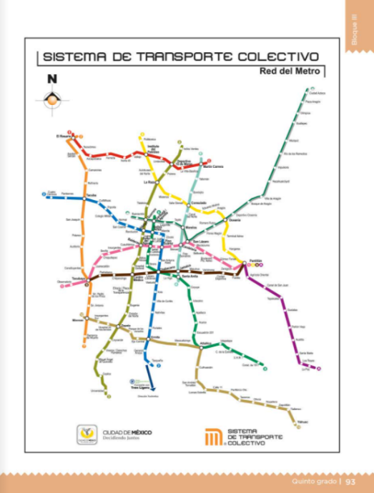

También es importante mencionar que las líneas del metro se entrecruzan algunas y uno puede bajar de una línea en la estación de transbordo y abordar otra línea que le convenga para llegar a su destino.

Primero ubica el lugar donde vive Sandra.

¿Recuerdas dónde vive? Vive cerca de la estación Copilco, de dónde iniciaría Sandra su recorrido.

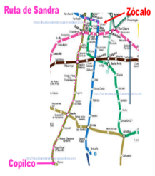
Deberá subirse en la estación Copilco de la línea tres y recorrer hasta la estación Hidalgo que son trece estaciones. Tomar la dirección a Indios Verdes por la línea 3 que es de color verde claro, luego transbordar en la estación Hidalgo para pasar a la línea 2 que es de color azul; ahí pasaría las estaciones Bellas Artes y Allende hasta llegar a la estación Zócalo.

Pero, ¿Sabes qué significa transbordar?

Transbordar significa: Trasladar, es decir, cuando las personas cambian de línea y salen de la ruta en la que subieron inicialmente para cambiar a otra, que en este caso es de la línea 3 a la línea 2.

Me faltó mencionar que si transborda de la línea tres a la línea dos existen dos posibilidades, tomar el tren en dirección a Taxqueña o tomar el tren en dirección a Cuatro Caminos, para ir al Zócalo tendrían que ir en la dirección hacia Taxqueña.

Pero no es la única forma de ir de la estación Copilco a la del Zócalo, puede llegar tomando otras opciones.

¿Tú tienes otra ruta?

Revisa tu mapa del metro y piensa en otra forma de llegar de Copilco al Zócalo.

Otra opción, podrían irse de la estación Copilco a la estación Balderas, transbordar en la línea 1, que es de color rosa, se va hasta Pino Suárez y, por último, transbordar a la línea 2 que es la azul hasta la estación del Zócalo.

Ahora de acuerdo con lo visto en clase contesta, las preguntas están en la página 92 de tu libro de desafíos matemáticos.

- La ruta más conveniente para Sandra es:

La primera opción sería partir de la estación Copilco por la línea tres y recorrer de Copilco a la estación Hidalgo que son trece estaciones para transbordar a la línea dos que es de color azul, pasaría las estaciones Bellas Artes y Allende hasta llegar a la estación Zócalo.

- ¿Por qué?

Porque es la ruta más corta para llegar al Zócalo desde Copilco. Por supuesto que podría tomar otras rutas, pero revisando otras rutas, todas son más largas.

Por lo que en esa ruta sólo tendría que transbordar una sola vez. Ubica de donde partiría Rocío cuando esté con su abuelita para reunirse con Sandra.

Ve la siguiente imagen que muestra el recorrido que tendría que hacer Rocío.

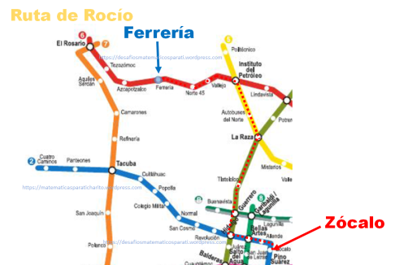

Roció partiría de la estación Ferrería, tiene que tomar Dirección el Rosario.

Pasaría por las estaciones de Azcapotzalco, Tezozómoc; hasta el Rosario, y tendría que transbordar a la línea 7, hasta llegar a Tacuba.

Si te fijas en la imagen verás que tendría que volver a transbordar y tomar la línea dos con dirección a Taxqueña. En total serían nueve estaciones y se bajaría en la décima que es Zócalo.

Otra ruta, sería de Ferrería a la estación Deportivo 18 de marzo de la línea 3, luego iría a la línea 3 con dirección Universidad. Pasando por las estaciones Potrero, La Raza, Tlatelolco, Guerrero y se bajaría en Hidalgo para volver a transbordar de la línea 2 con dirección a Taxqueña y pasaría por Bellas Artes, Allende hasta llegar al Zócalo.

Observa las preguntas en tu libro de desafíos matemáticos página 92.

- ¿Cuál sería la ruta más conveniente para Rocío?

La opción uno que va de dirección Rosario hacia Tacuba con transbordo a la línea 7 que llega a Taxqueña y la lleva directo al Zócalo, porque sólo se transborda una vez.

- ¿Por qué?

Es la ruta más corta para llegar al Zócalo y son menos transbordos.

Ya viste cuántas opciones diferentes tiene uno para ir de un lugar a otro en el metro de la Ciudad de México.

Hoy trabajamos la interpretación de mapas como el del sistema de transporte colectivo METRO, que existe en la Ciudad de México.

¡Buen trabajo!

Gracias por tu esfuerzo.

Para saber más:
Lecturas

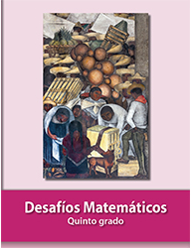
https://libros.conaliteg.gob.mx/20/P5DMA.htm

